Школьники Каширского района посетили музей военной техники под открытым небом

В преддверии Дня Победы были организованы экскурсии для школьников Каширского района в музей военной техники «Прохоровский рубеж». Целью экскурсий было не только рассказать о подвиге наших предков, но и донести молодому поколению о том, как важно помнить и уважать историю.

Экскурсии провел руководитель военно-исторического клуба «149-Стрелковая дивизия» Ананьев Владимир Иванович.

Ребята со всех школ Каширского района осмотрели немецкие и советские военные машины, узнали интересные факты о каждой машине, их истории и значение. Ребята смогли рассмотреть различного вида оружие, посетили солдатскую палатку, оборудованную в стиле быта военного времени. Всё это дети могли рассмотреть не только внешне, но и внутри и даже пострелять холостыми патронами.

Благодарим Владимира Ивановича Ананьева, руководителя военно-исторического клуба «149-я Стрелковая дивизия», за увлекательные экскурсии и неоценимый вклад в воспитание молодого поколения.

Давайте вместе сохранять память о тех, кто отдал свои жизни за нашу свободу, чтить память и узнавать больше о героических страницах нашей истории!

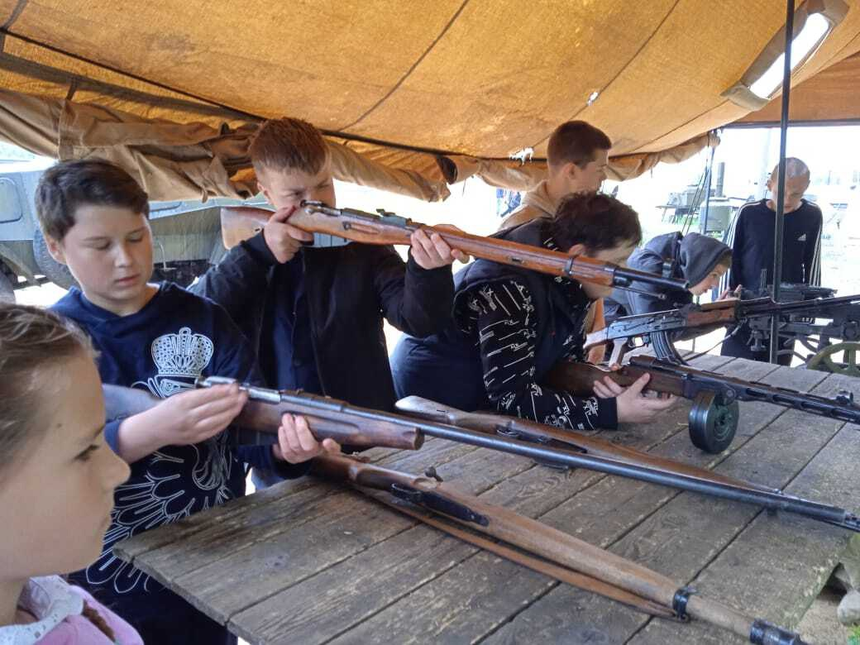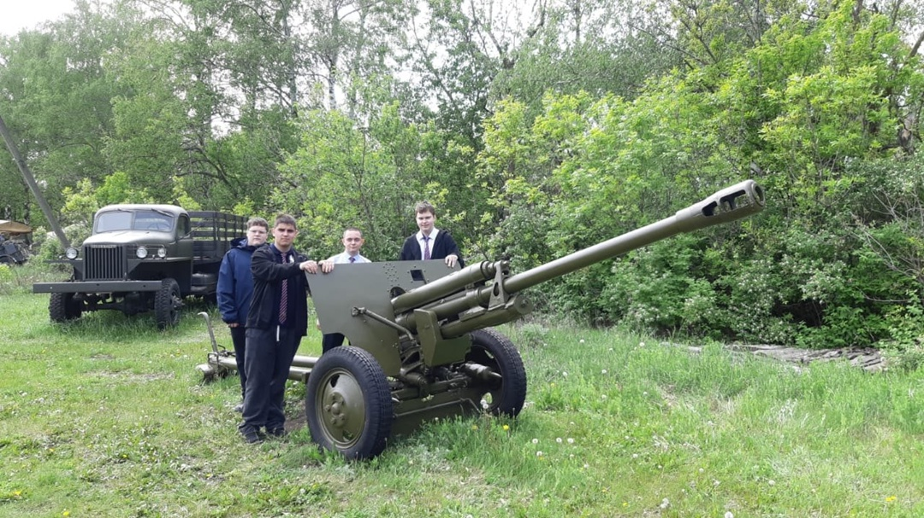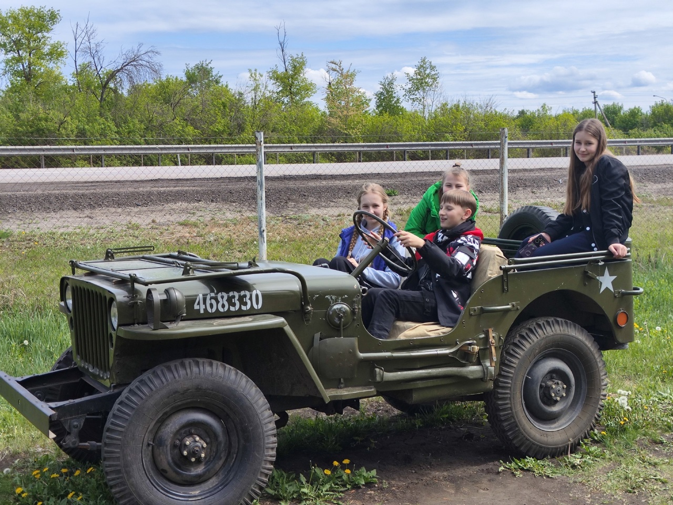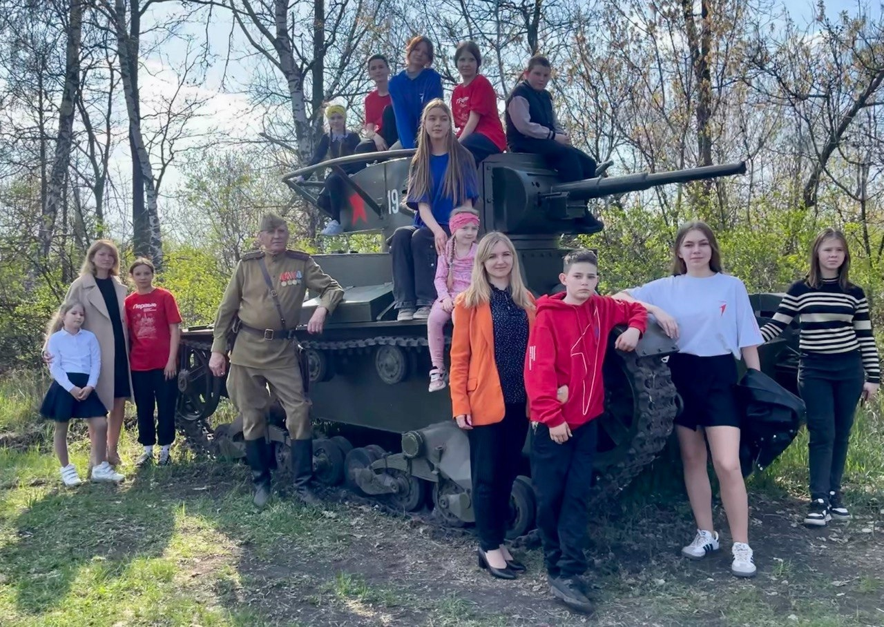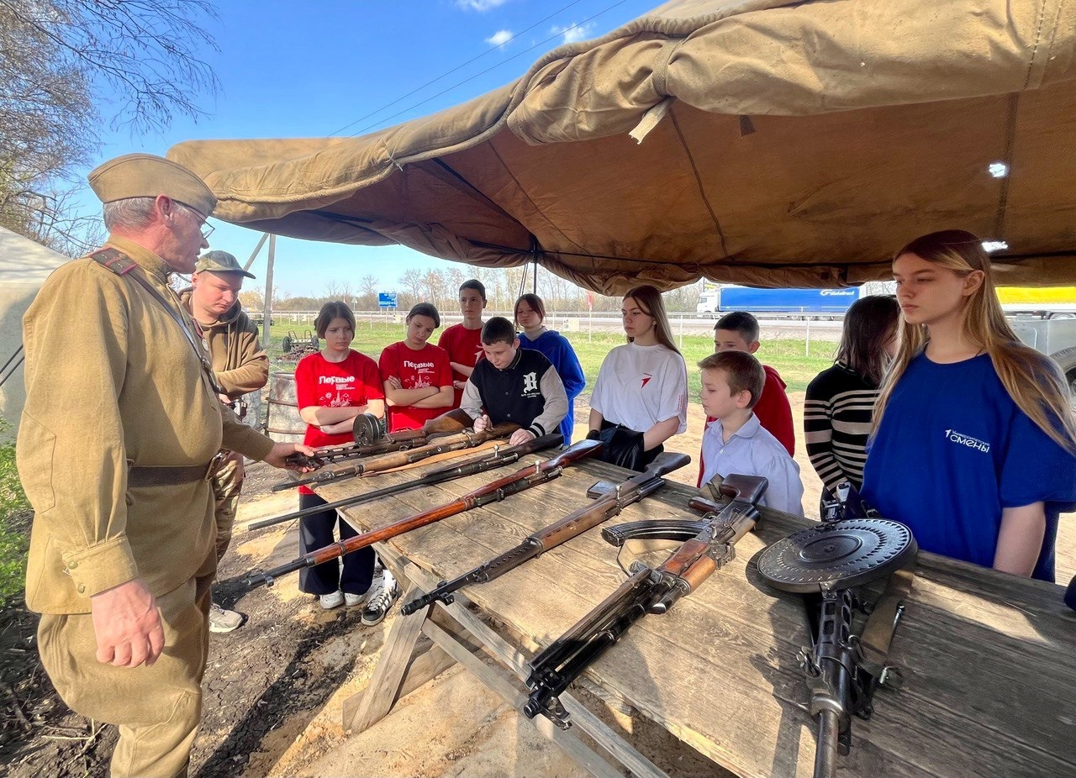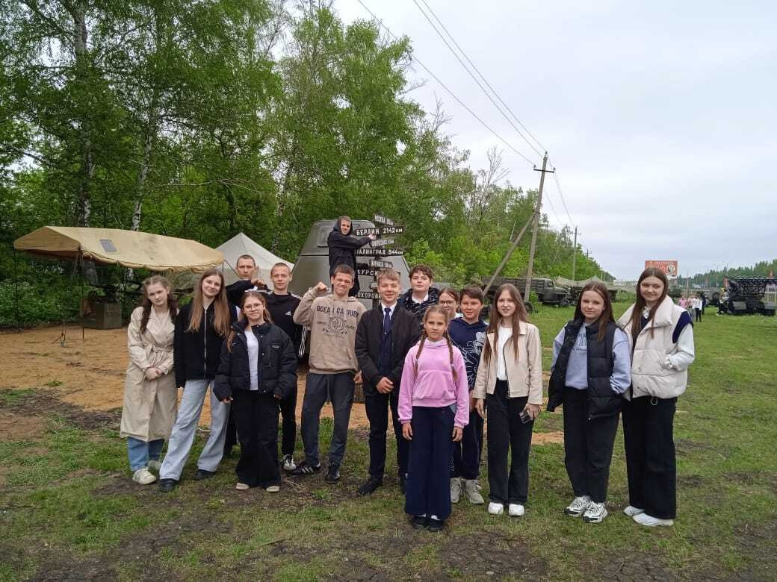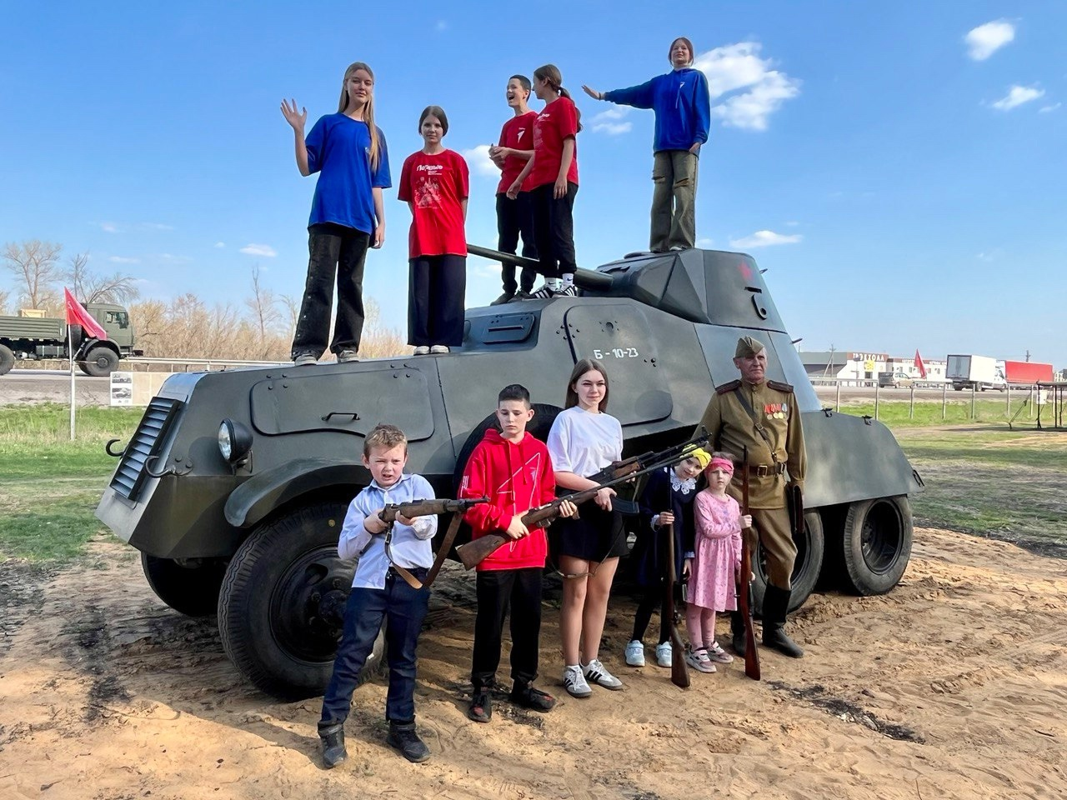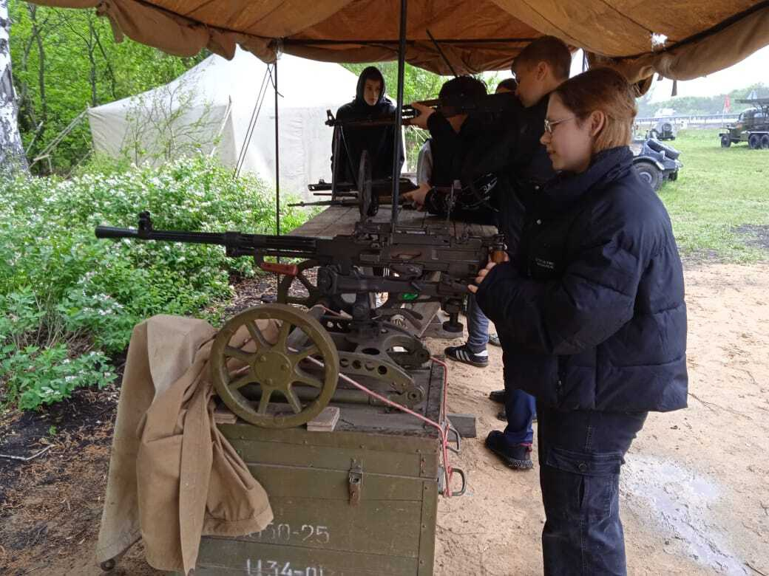

Руководитель отдела Т.В. Сапкина